Учебный предмет
ЖИВОПИСЬ
Тема 5.4. Постановка из предметов, объединенных единством тематического содержания.
Цель: выполнить натюрморт объединенных единством тематического содержания
Учебная задача:
1) научиться видеть разницу в тональных отношениях между предметами;
2) научиться передавать светлоту темноту и насыщенность предметов;
3) научиться находить взаимосвязь между предметами и окружающей их средой;
4) научиться выделять контрасты.

Материалы:
-у обучающихся: акварельный лист формата А3, акварель, кисти белка № 2, 3, 4, 5, 8.

Практическое задание:

Выполнить:
1) выполнить натюрморт объединенных единством тематического содержания

Сначала посмотрите документ Word по поэтапному рисованию натюрморта. Ресурс: Яндекс Диск (необходимо скачать документ и просмотреть ссылка ниже):

https://yadi.sk/i/YLf8pogE1op2Qg
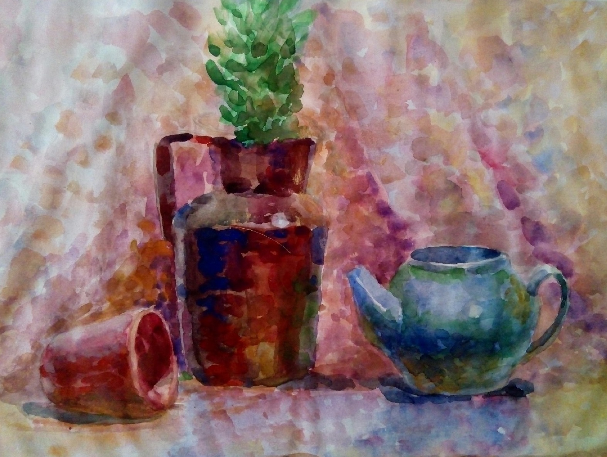

Последовательное выполнение натюрморта:
1. Анализ конструктивных особенностей натюрморта (проверка педагога - присылаем фото проделанной работы в личное сообщение преподавателю WhatsApp).
2. Композиционное размещение изображений на плоскости (проверка педагога - присылаем фото проделанной работы в личное сообщение преподавателю WhatsApp).
3. Линейно-конструктивное построение формы предметов с учетом перспективного сокращения плоскостей (проверка педагога - присылаем фото проделанной работы в личное сообщение преподавателю WhatsApp).
4. Определение переднего и дальнего планов натюрморта. (проверка педагога - присылаем фото проделанной работы в личное сообщение преподавателю WhatsApp).
5. Определение тоновых и цветовых отношений (проверка педагога - присылаем фото проделанной работы в личное сообщение преподавателю WhatsApp).
6. Лепка объема цветом. Закономерности передачи световоздушной среды (проверка педагога - присылаем фото проделанной работы в личное сообщение преподавателю WhatsApp).
7. Передача выразительности в работе(проверка педагога - присылаем фото проделанной работы в личное сообщение преподавателю WhatsApp).
8. Детализация, уточнение, завершение работы (проверка педагога - присылаем фото проделанной работы в личное сообщение преподавателю WhatsApp).
Домашняя работа:
выполнить композиционный тематический натюрморт «В гостях у бабушки», «Натюрморт с весенними цветами и радугой» и т.п.)

